Diweddaru Manylion Cyswllt Plentyn Pupil Contact Information Update

Llenwch y ffurflen hon unwaith ar gyfer pob plentyn
Please fill this form once for each child

Os fyddai’n well gennych lenwi hwn ar-lein: http://www.bit.ly/YBHDATAFORM
If you would prefer to fill this online: http://www.bit.ly/YBHDATAFORM

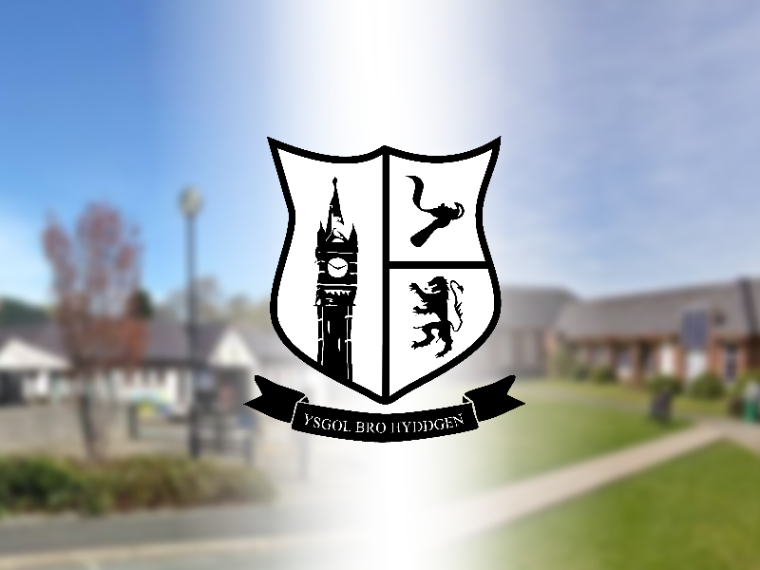

Rhan 1 – Section 1

- Os yw'r ysgol wedi rhoi cod gwirio i chi, nodwch ef yma. / If you have been given a verification code by the school, enter it here.

- Enw'r plentyn / Name of child

- Blwyddyn ysgol / School year
- Derbyn
- BL1 / Yr 1
- BL2 / Yr 2
- BL3 / Yr 3
- BL4 / Yr 4
- BL5 / Yr 5
- BL6 / Yr 6
- BL7 / Yr 7
- BL8 / Yr 8
- BL9 / Yr 9
- BL10 / Yr 10
- BL11 / Yr 11
- BL12 / Yr 12
- BL13 / Yr 13

- Dyddiad geni / Date of birth

- Prif gyfeiriad cartref / Main home address

- Rhif ffôn cartref / Home phone number

- Enw'r prif berson cyswllt (rhiant / ofalwr ) / Name of main contact person (parent / carer)

- Perthynas i'r plentyn / Relationship to child

- Rhif ffôn gwaith y prif berson cyswllt / Work phone number of main contact person

- Rhif ffôn symudol y prif berson cyswllt / Mobile phone number of main contact person

- Ebost y prif berson cyswllt / Email of main contact person

- Ydy'ch plentyn yn byw rhwng dau gyfeiriad? / Does your child live in more than 1 household?

- Ia / Yes
- Na / No

Rhan 2 – Section 2

Manylion cyswllt yr ail berson cyswllt / Contact details of 2nd contact person

- Enw'r ail berson cyswllt (rhiant / ofalwr) / Name of 2nd contact person (parent or carer)

- Rhif ffôn yr ail berson cyswllt / Phone number of 2nd contact person

- Ebost yr ail berson cyswllt / Email of 2nd contact person

Rhan 3 – Section 3
Manylion Cyswllt Myfyrwyr 6ed Dosbarth / Contact Details of 6th Form Students

Os yw eich plentyn yn y 6ed Dosbarth, atebwch gwestiynau 17-20. Os nad ydyw, ewch ymlaen i gwestiwn 21. / If your child is in the Sixth Form, answer questions 17-20. If not, go to question 21.

- Enw'r Myfyriwr / Name of Student

- Dyddiad Geni / Date of Birth

- Rhif ffôn symudol / Mobile Number

- Ebost / Email

Rhan 4 – Section 4
Manylion Cyswllt Mewn Argyfwng / Emergency Contact details

Cyswllt 1 / Contact 1:
- Enw'r prif berson cyswllt mewn argyfwng / Name of main contact person in an emergency

- Perthynas i'r plentyn / Relationship to the child

- Nodwch fanylion cyswllt isod: (rhif ffôn, ffôn symudol, cyfeiriad, ebost) / Enter contact details here: (landline, mobile number, email or address)

Cyswllt 2 / Contact 2:
- Enw'r ail berson cyswllt mewn argyfwng / Name of second contact person in an emergency

- Perthynas i'r plentyn / Relationship to the child

- Nodwch fanylion cyswllt isod: (rhif ffôn, ffôn symudol, cyfeiriad, ebost) / Enter contact details here: (landline, mobile number, email or address)

Cyswllt 3 / Contact 3:
- Enw'r 3ydd person cyswllt mewn argyfwng / Name of 3rd contact person in an emergency

- Perthynas i'r plentyn / Relationship to the child

- Nodwch fanylion cyswllt isod: (rhif ffôn, ffôn symudol, cyfeiriad, ebost) / Enter contact details here: (landline, mobile number, email or address)

Cyswllt 4 / Contact 4:
- Enw'r 4ydd person cyswllt mewn argyfwng / Name of 4th contact person in an emergency

- Perthynas i'r plentyn / Relationship to the child

- Nodwch fanylion cyswllt isod: (rhif ffôn, ffôn symudol, cyfeiriad, ebost) / Enter contact details here: (landline, mobile number, email or address)

Rhan 5 – Section 5
Parent/Carer Consent/Cydsyniad Rhiant/Gofalwr

- Caniatâd Rhiant/Ofalwr / Parent/Carer Consent:

Defnydd o luniau mewn deunydd cyfathrebu ac ar wefan yr ysgol. / Use of images in school newspaper, website and communications
TGCh a mynediad i'r we ICT & internet access
Cyfnewid data (o fewn yr Awdurdod Addysg)
Data exchange (within LEA)
Addysg rhyw (Bl 6) Sex Education (Yr 6)

- Cyfrwng Cyfarthrebu / Correspondence Language:

Llythyrau ac adroddiadau a.y.y.b  Letters & reports etc. | Cymraeg / Welsh  ( ) | Saesneg / English  ( )

Rhan 6 – Section 6
Anghenion Ychwangol neu Feddygol / Medical & Additional Needs

- Meddygfa / Medical practice:

- Cyfeiriad y feddygfa / Medical practice address

- Rhif ffôn y feddygfa / Medical practice phone number

- Nodiadau meddygol pwysig / Imporant medical details

- A oes gan eich plentyn gyflyrau iechyd corfforol neu feddyliol, salwch neu namau, yn para neu'n disgwyl iddynt bara, 12 mis neu fwy?

Does your child have any physical or mental health conditions (illnesses or impairments, lasting or expected to last, 12 months or more?

- Oes / Yes
- Nac oes / No

- Oes gan eich plentyn unrhyw gyflwr iechyd, salwch sydd yn effeithio arno yn y meysydd canlynol? Dewisiwch BOB UN sydd yn berthnasol. / Does your child have any of the following health conditions, illnesses or impairments which effects him or her in the following areas? Please choose ALL that apply.
Golwg / Vision
Clyw / Hearing
Symudedd / Mobility
Cadair Olwyn / Wheelchair user
Deheurwydd / Dexterity
Dal mewn cewynnau / Not toilet trained
Dysgu neu ddeall , Canolbwyntio (e.e. yn gysylltiedig â Dyslecsia neu syndrom Down / Learning or understanding, concentrating e.g. associated with Dyslexia or Down's syndrome
Cof / Memory
Iechyd Meddwl / Mental Health
Stamina neu anadlu neu flinder / Stamina or breathing or fatigue/ asthma
Yn gymdeithasol neu ymddygiadol e.e. yn gysylltiedig ag awtistiaeth neu Syndrom Asperger / Socially or behaviorally e.g. associated with autism or Asperger's syndrome

- A yw eich plentyn ar un o'r camau canlynol o god ymarfer ADY Cymru? / Is your child on the following stages of the ALN code of practice for Wales?
Gweithredu gan yr ysgol / School Action
Gweithredu gan yr ysgol a Mwy/ School Action Plus
Datganiad Anghenion Arbennig / Statement of educational needs

- Anghenion Dietegol / Dietary Needs
Alergedd i liw artiffisial Artificial Colouring Allergy
Celiac
Bwydydd yn rhydd o glwten /
Gluten Free
Halal
Bwyd Kosher yn unig Kosher foods only
Dim cynnyrch llaeth
No Dairy Produce
Alergedd cnau
Nut allergy
Ramadan
Alergdd i fwyd môr Seafood Allergy
Bwyd llysieuol yn unig
Vegetarian
- Unrhyw wybodaeth anghenion dietegol arall? / Any other dietary information?

Rhan 7 – Section 7
Hunaniaeth Genedlaethol / National Identity

- Beth ydy eich iaith gyntaf / What is your first language

- Statws noddfa (os yn berthnasol) / Asylum status (If applicable)

- Hunaniaeth Genedlaethol / National Identity
- Cymreag / Welsh
- Albaneg / Scottish
- Prydeinig / British
- Pwyleg / Polish
- Saesneg / English
- Gwyddel Gogledd Iwerddon / Northern Irish
- Gwyddelig / Irish
- Arall / Other

- Gwlad enedigol/ Country of birth

- Beth ydy grwp ethnig eich plentyn / What is the your child's ethnic group
- Gwyn / White
- Mixed / Multiple Ethnic groups
- Asian / Asian British
- Du Affricanaidd / Caribiaidd / Prydeinig - Black / Caribbean / British
- Arall / Other

- Ydych chi'n siarad Cymraeg yn y cartref? / Do you speak Welsh at home?

- Ydw / Yes
- Nac ydw / No

- Iaith Ychwanegol / Additional Language

- Crefydd / Religion

- Statws teithiwr / Traveller Status

- Oes/ Yes
- Nac oes / No

Rhan 7 – Section 7

Gwybodaeth Cartref Ychwanegol (os yw eich plentyn yn byw rhwng 2 gartref)
Additional Household Details (if your child lives between multiple homes)

- Enw'r rhiant neu ofalwr / Name of parent or carer

- Perthynas i'r plentyn / Relationship to child

- Cyfeiriad / Address

- Rhif Ffôn y Cartref / Landline Number

- Rhif ffôn symudol / Mobile phone number

- Ydych chi angen i'r ysgol anfon copiau o adroddiadau i'r cyfeiriad yma hefyd?
Would you like copies of school reports to be sent to this address also?
- Ydw / Yes
- Nac ydw / No

Rhan 8 – Section 8
Diolch! / Thank you

Mae yn bwysig eich bod yn gadael i'r ysgol wybod os oes unrhyw newidiadau i'r uchod drwy gysylltu â'r swyddfa.
Rydw i / Rydyn ni wedi cwblhau'r uchod er mwyn i'r ysgol ddiweddaru manylion gwybodaeth am fy mhlentyn / plant

It is important you contact the school office at the earliest possible opportunity to let the school know of any changes to the above.
I /we have completed the above to enable the school to update my child/children's pupil profile

- Enw / Name

- Perthynas i'r plentyn / Relationship to the child

- Dyddiad / Date

